Снежинская городская общественная организация
помощи детям с ограниченными возможностями и молодым инвалидам
«Бумеранг добра»
Челябинская область, г. Снежинск, ул. 40 лет Октября, д. 15, оф. 108, т. +79048045486, р.сч. 40703810400000040604 в банке «Снежинский ОАО», ИНН 7459990130, КПП 745901001

Всем добрый день,
предлагаем Вашему вниманию годовой отчёт нашей организации за 2017 год.
Для справки: Население закрытого города РосАтома Снежинск сегодня составляет порядка 50 000 человек, из них 150 человек – это дети, официально признанные инвалидами, при этом детей с ограниченными возможностями здоровья (ОВЗ), значительно больше.
Первая страничка истории СГОО «Бумеранг добра» датируется 2009 годом и связана с рождением в нашей дочери с десятком основных и сопутствующих заболеваний, таких как детский церебральный паралич (ДЦП) и атрофия зрительных нервов. В шесть месяцев наш ребенок получил статус «инвалид детства», и можно сказать более: статус «инвалидности» появился у всей нашей семьи, состоящей из нас с мужем и двух детей! Прогнозы врачей были неутешительны: ребёнок-растение, полная слепота, бороться смысла нет!
Сейчас Настеньке 9 лет, она учится в местной коррекционной школе № 128 и, вопреки страшным диагнозам, ходит-видит-говорит. Это результат ежедневной совместной работы семьи и специалистов – медиков и педагогов. И все эти годы шел (и сейчас продолжается) поиск всевозможных путей непрерывной реабилитации: изучались современные методики и инновационные технические средства реабилитации (тренажеры); посещались десятки реабилитационных и медицинских центров по всей России и за рубежом. И в итоге пришли к выводу, что самую важную помощь детям с ОВЗ и их родителям необходимо оказывать в кратчайшие сроки после постановки диагноза и делать это по месту жительства!
В 2013 году, 2 семьи – Широковых и Казаковых– несмотря на тяжелые диагнозы собственных детей, ограниченность материальных и временных ресурсов, нашли в себе мужество, объединили усилия и создали в ЗАТО г. Снежинск общественную социально-ориентированную организацию. В марте 2015 г. на ее базе был официально зарегистрирован (с образованием юридического лица) центр помощи детям с ограниченными возможностями здоровья и их семьям «Бумеранг добра», который в настоящее время объединят более 150 семей, воспитывающих детей с ОВЗ.
Наши истории похожи на многие родительские истории,
но мы вышли из позиции жертвы и заняли активную жизненную позицию.
Шаг 1.По нашей просьбе Администрация города выделила нашей организации в БЕЗВОЗМЕЗДНОЕ пользование помещение площадью 250 м² на базе коррекционной школы №122.
Шаг 2.В течение 2015 года силами родителей детей-инвалидов при активном участии добровольцев и благотворителей сделали капитальный ремонт помещений, оборудовали тренажерный зал и обустроили кабинеты для работы специалистов – логопедов – дефектологов, педагогов – психологов.
Шаг 3.За 3 года при поддержке Администрации города прилегающая территория Центра оснащена пандусом и уникальным городком «Играем Вместе» для детей с ОВЗ.

Сегодня Центр «Бумеранг добра» развивается по трем основным направлениям:
- Диагностико– консультативное: первичное консультирование и составление индивидуально-ориентированного маршрута психолого-педагогической помощи детям с ОВЗ с учетом особенностей их психофизического развития и индивидуальных возможностей;
- Коррекционно-развивающее: индивидуальные и групповые занятия с узкими специалистами, включая канистерапию,оздоровительное плавание, занятия на специализированных тренажерах; творческие группы и досуговые мероприятия;
- Информационно-просветительское: школа для родителей, изучение законодательной базы и детско-родительский коммуникативный тренинг «Вместе Весело Шагать» (принятие ребенка и совместное продуктивное взаимодействие).
Ключевым моментом в работе Центра является распространение информации о детях с ОВЗ (акции, видеосюжеты, интервью, публикации) и оказание адресной помощи через Благотворительные Фонды Российской Федерации (реабилитация в передовых медицинских центрах страны, приобретение инновационных средств технической реабилитации).
Главная задача нашей организации – оказание всесторонней помощи «особенным» семьям с целью «не потерять время и не упустить возможность!»
Все это помогает изменить стереотип восприятия «особых» детей и их родителей (законных представителей), продвигает идею «равных возможностей и доступной среды» в нашем городе. Ведь, за всем этим стоят реальные судьбы «особенных» семей, которые, благодаря Центру продолжают жить обычной жизнью!
Финансовый отчёт за 2017 год: http://bumerang-dobra.org/about/finance/
Собственные средства (благотворительные пожертвования):
Получено 897 672,43 рублей; Израсходовано 828 625,51 рублей.
Фонд "Гражданская инициатива": Получено 200 000,00 рублей.
Президентский грант: Получено 1 103 002,90 рублей; Израсходовано 1 098 002,90 рублей.
Грант Госкорпорации «Росатом»: Получено 1 000 000,00 рублей; Израсходовано 1 000 000,00 рублей.
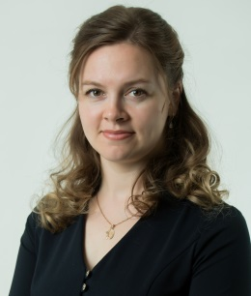
ВСЕГО: Получено 3 200 675,33 рублей.
Израсходовано 2 926 628,41рублей.

С уважением, Председатель СГОО помощи детям с ОВЗ "Бумеранг Добра"
Широкова Анна Анатольевна +79048045486, +79193147689
E-mailbumerangdobra2014@mail.ru Сайт http://bumerang-dobra.org/
В контакте http://vk.com/club75170653
Команда СГОО «Бумеранг добра»

Девиз команды: Если не мы, то кто?

ФИО, должность | Резюме
Широкова Анна Анатольевна,  председатель Снежинской городской общественной организации помощи детям и молодым людям с ограниченными возможностями (СГОО) «Бумеранг добра»  Девиз:  Не бывает ложной надежды, бывает ложное отчаяние! | Образование: высшее  2001- 2007 гг. Диплом с отличием  Российский Государственный Торгово-экономический Университет по специальности «Финансовый менеджмент» (Челябинск)  Опыт работы:  2001- 2004 гг. Каслинское отделение № 7032 Сберегательного банка г. Касли, старший контролер-кассир.  2005- 2007 гг. ДО «Демидовский» филиал Челябинский ОАО «Альфа-Банк», старший контролер-начальник смены.  2007-2012 гг. – ФКБ «Юниаструм Банк» в Челябинске (ООО), зам. управляющего - начальник операционного отдела доп. офиса «Снежинск».  июнь 2012 г.- уволена по собственному желанию (уход за ребёнком – инвалидом).  янв. 2014 г. - н.в. – председатель СГОО «Бумеранг добра».  Дополнительная информация:  2018 г. – Сертификат участника летней Школы НКО Челябинской области (г. Миасс)  – знание ПК  – опыт работы с Благотворительными организациями,  – водительское удостоверение (категория В)  Личностные качества:  – коммуникабельная, ответственная, настойчивая, добропорядочная.
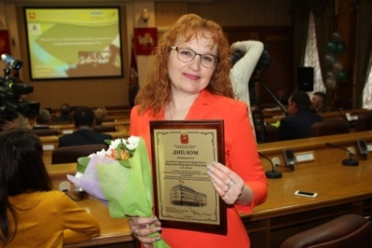Фешкова Маргарита Петровна,  педагог - дефектолог высшей квалификационной категории  Девиз:  Чтобы достичь цели, нужно, прежде всего,  к ней идти! | Образование: высшее  Руководитель Центра развития и коррекции для детей и взрослых «Гармония» (г. Копейск)  Председатель городской общественной организации родителей детей с ограниченными возможностями здоровья  Педагог-дефектолог  Диплом УрГПУ г. Екатеринбург  ЭВ № 488151 по специальности  «Олигофренопедагогика и логопедия»  Высшая квалификационная категория  Направления деятельности:  куратор Центра "Бумеранг Добра",  руководитель Центра развития и коррекции для детей и взрослых «Гармония» (г. Копейск)
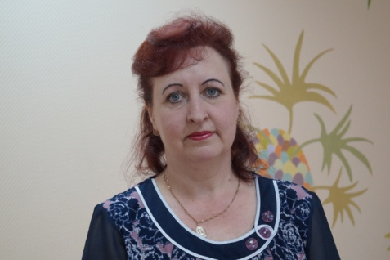Первушина Вера Николаевна,  воспитатель группы кратковременного пребывания «Передышка»  Девиз:  Поможем нашим детям. Здесь и сейчас. | Образование: высшее  1988-1992 гг. – ЧПУ № 1(Челябинское педагогическое училище № 1) по специальности «Учитель начальных классов».  2008-2013 гг. – ЧГПУ (Челябинский государственный педагогический университет) по специальности «Специальная дошкольная педагогика и психология», квалификация педагог-дефектолог для работы с детьми дошкольного возраста с отклонениями в развитии.  Повышение квалификации:  2016 г. – курс «Современные технологии организации и планирования воспитательного процесса как условие развития детского дома (с учетом требований ФГОС)» (г. Москва )  2016 г. – семинар «Социально-психологическое сопровождение семей, воспитывающих ребенка с ограниченными возможностями здоровья» (г.Челябинск)  2016 г. – семинар «Особенности работы специалистов с девиантными семьями» (г. Челябинск).  2017 г. – курс повышения квалификации специалистов государственных (муниципальных) учреждений по вопросам организации социальной поддержки детей-сирот и детей, оставшихся без попечения родителей, защите их прав и законных интересов (г.Челябинск).  2017 г. – курс «Комплексная подготовка и сопровождение замещающих семей, направленная на жизнеустройство детей-сирот с ОВЗ, сиблингов и подростков» (г.Челябинск).  2017 г. – курс «Суицидальное поведение подростков: реальные риски виртуальной реальности» (г.С.-Петербург).  2017 г. – курс «Приемные семьи: использование метафоры в психолого-педагогическом сопровождении» ( г.С.-Петербург).  Опыт работы:  1992-2015 гг. – муниципальное образовательное учреждение Тюбукская специальная (коррекционная) школа-интернат для детей-сирот и детей, оставшихся без попечения родителей, с ограниченными возможностями здоровья VIII вида (учитель С(К)О, директор, ст.воспитатель).  2016 г.-н. в. – муниципальное казенное учреждение социального обслуживания населения «Центр помощи детям, оставшимся без попечения родителей, Снежинского городского округа Челябинской области» (воспитатель, учитель-дефектолог) и СГОО «Бумеранг добра» (воспитатель).
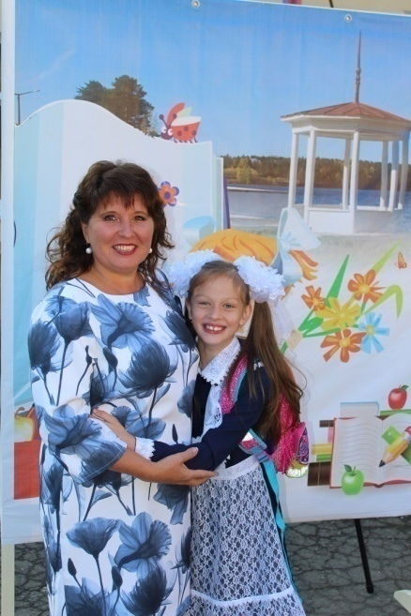Кусакина Елена Павловна,  педагог детско-родительского коммуникативного тренинга "Вместе весело шагать"  Девиз:  Дети - будущее,  их здоровье-настоящее! | Образование: высшее  Челябинский государственный педагогический Институт по специальности «Педагогика и методика начального обучения», квалификация "Учитель начальных классов"  Челябинский Государственный Педагогический Университет по специальности «Психология», квалификация "Педагог-психолог"  Опыт работы:  1991 - 1993 гг. – учитель начальных классов, Средняя школа № 117, г. Снежинск, Челябинская область.  1993 -1996 гг. – учитель начальных классов, Ждановская средняя школа, Оренбургская область.  1997 -2000 гг. – учитель начальных классов, педагог-психолог, Средняя школа № 24, г. Салават, Башкортостан.  2000 2008гг. – воспитатель; педагог-психолог, МС(К)ОУ школа интернат VIII вида №128, г. Снежинск.  2008-2011гг. – зав. отделением помощи семье и детям МУ «КЦСОН», г. Снежинск.  2011- н. в. – учитель начальных классов МБОУ СКОШ №128, г. Снежинск и СГОО «Бумеранг добра» (педагог-психолог, дефектолог).  Повышение квалификации:  1999 г. – курс «Семейная психотерапия» (С.- Петербург)  2000 г. – курс «Рамочные метафоры в трансе» (С.- Петербург)  2006 г. – курс «Информационные технологии в деятельности учителя-предметника»  2007 г. – курс «Методология и методика педагогического исследования»  2012 г. – курс «Коррекционное воспитание и обучение детей с ограниченными возможностями здоровья»  2013 г. – курс «Технология развития интеллектуально-творческой и академической одаренности обучающихся с ОВЗ»  2017 г. – тренинг базового уровня программы «Макатон»  2017 г. – курс «Олигофренопедагогика: воспитание и обучение детей с нарушением интеллекта в условиях реализации ФГОС».  2017 г. – курс «Суицидальное поведение подростков: реальные риски виртуальной реальности»  2017 г. – курс «Теория и методика обучения и воспитания детей с ограниченными возможностями здоровья»  2017 г. – стажировка «Мультидисциплинарный подход в разработке индивидуального маршрута ребенка с расстройством аутистического спектра, оценка динамики развития ребенка» (г. Красноярск)
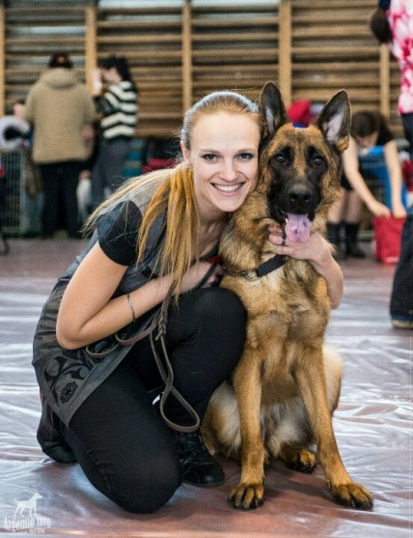Еганова Анастасия Павловна,  канис-терапевт  Девиз:  «Прорвемся!» | Образование: высшее  2006 г. – Московский педагогический государственный университет по специальности "Педагогика и психология", квалификация "Педагог-психолог".  Повышение квалификации:  2003-2005 гг. – обучение и стажировка по курсу канис-терапии (г. Екатеринбург)  2005 - 2006 гг. – дистанционное обучение "Специалист канис-терапии" (г. С.-Петербург)  Опыт работы:  2003 - 2009 гг. – МБДОУ №29, воспитатель (г. Снежинск)  2010-2014 гг. – работа по договорам в ряде городских организаций (г. Снежинск)  2015 - 2016 гг. – СОШ №128, специалист канис-терапевт (г. Снежинск)  2014-н.в. – КЦСОН отделение помощи семье и детям, ведущий психолог и канис-терапевт.  Дополнительно:  2014 г. – Благодарность главы Снежинского городского округа за социально значимую деятельность  2017 г. – Благодарность главы Снежинского городского округа за помощь государственным структурам в проведении спасательных операций  2018 г. – Благодарность начальника полиции Снежинского городского округа за помощь государственным структурам в проведении спасательных операций  Личностные качества:  любознательность, ответственность, организованность, коммуникабельность, справедливость, оптимизм, креативность, амбициозность, стрессоустойчивость, любовь к детям и животным, ЗОЖ.  Немецкая овчарка Аллемо Хаус Петрарка (Альвида) ОКД-2, сертификат соответствия нормам подготовки собаки в качестве средства реабилитации пациентов.
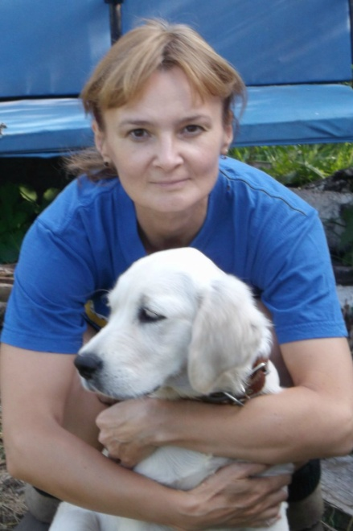Евстратенко Ольга Генадьевна,  канис- терапевт  Девиз:  У меня все хорошо.  Так мне и надо | Образование: высшее  Челябинский Государственный институт культуры и искусства по специальности "Преподаватель хореографических дисциплин".  Повышение квалификации:  - дистанционное обучение "Специалист канис-терапии" (г. С.-Петербург)  Опыт работы:  Педагог дополнительного образования, стаж более 25 лет, Дворец творчества детей и молодёжи им. В.М.Комарова  Голден ретривер Лаура Эшли (Лада), сертификат соответствия нормам подготовки собаки в качестве средства реабилитации пациентов.
Ордина Ирина Олеговна,  логопед  Девиз:  Желающие радуги мирятся с дождем | Образование: высшее  Челябинский Государственный Педагогический Университет по специальности "Учитель - логопед"  Повышение квалификации:  курс "Коррекция лексико-грамматических нарушений у детей с ОНР" (г. Москва)  Опыт работы:  2011 г. – н. в. МАДОУ №21 (Детский сад компенсирующего вида)
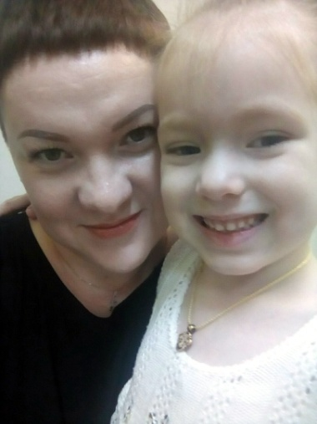Ветчинкина Александра Анатольевна,  дефектолог  Девиз:  «Поможем детям сделать невозможное возможным» | Образование: высшее  2002г. – Миасский Педагогический Колледж, квалификация «Учитель начальных классов» по специальности «Преподавание в начальных классах с дополнительной подготовкой в области психологии»  Челябинский Государственный Педагогический Университет, квалификация «Учитель-тифлопедагог»»  Повышение квалификации:  – курс «Теория и методика обучения и воспитания детей с ограниченными возможностями здоровья» (ГБУ ДПО ЧИППКРО);  – курс «Олигофренопедагогика: воспитание и обучение детей с нарушениями интеллекта в условиях реализации ФГОС» (ИУБиП)  Опыт работы:  2004-2008 гг. – школа №127 для слепых и слабовидящих (г. Челябинск)  2008 г. – н.в. МБОУ СКОШ №128 педагог-психолог, учитель (г. Снежинск)
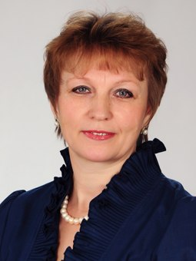Байкалова Наталия Владимировна,  преподаватель элементарных математических способностей  Девиз:  Успех – это движение от неудачи к неудаче без потери энтузиазма. | Образование: высшее  2003 г. – Московский Педагогический Государственный Университет АО специальности «Педагог-психолог»  Повышение квалификации:  2013 г. – курс «Информационные технологии»  (Областной центр информационного и материально – технического обеспечения образовательных учреждений, находящихся на территории Челябинской области»).  2014 г. – курс «Педагогическая деятельность в условиях введения ФГОС дошкольного образования» ( ГБУ «Региональный центр оценки качества и информации»)  2018 г. – курс «Обновление содержания дошкольного образования и внедрение современных технологий в условиях реализации ФГОС ДО» (Учебный центр «Всеобуч»).  Опыт работы:  1998 -1999 гг.– ДОУ №3 –воспитатель;  1999 -2006 гг.– ДОУ №30 – воспитатель;  2006 -2018 гг.–ДОУ №21 –воспитатель речевой группы  Дополнительная информация:  – Почётная Грамота Министерства образования и науки Челябинской области.  - Национальная премия в области образования  (г. Москва)  – «Ветеран атомной энергетики и промышленности»  – Благодарственное письмо Госкорпорации «Росатом» за личный вклад в становление и развитие родного города и атомной отросли и участие в конкурсе «Слава Созитателям!»
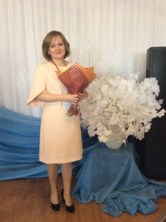  Моисеева Екатерина Александровна,  педагог по развитию мелкой моторики | Образование: высшее  Челябинский Государственный Педагогический Университет по специальности "Технологии предпринимательства"  Повышение квалификации:  2011, 2014, 2017 – курсы «Педагог дополнительного образования художественной направленности" (ЧИППКРО)  Опыт работы:  с 2008 - н.в. – МБОУ СОШ №125, преподаватель "Технологии"  Дополнительно:  Лауреат конкурса "Учитель года -2017"
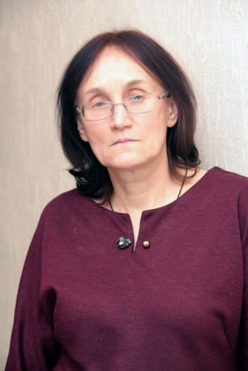Нинилина Галина Александровна  Девиз:  Я не боюсь завтрашнего дня, ибо я видела вчерашний и люблю сегодняшний. | Образование: высшее  1975-1981 гг. – Московский инженерно-физический институт, факультет «Приборы точной механики», специальность «инженер-механик», очное.  2002-2005 гг. – Челябинский государственный университет, факультет «Экономика», специальность «специалист по медико-социальной работе», заочное, диплом с отличием.  2015-2017 гг. – Магистратура Институт педагогики и психологии детства. Екатеринбург. Факультет «Духовно-нравственное образование», заочное, диплом с отличием.  Дополнительное образование:  2000 г. – курс «Менеджер по работе с персоналом», городской центр занятости населения г. Челябинск.  2005-2008 гг. – Учительская Духовная семинария, специальность «педагог ОПК» (г. Екатеринбург)  2007 – Сертификат участника семинара по реабилитационной работе с подростками (С.-Петербург).  2007г. – Свидетельство участника обучающего семинара по профилактике зависимого поведения в подростковой среде I ступени (г. Екатеринбург).  2009 г. – Свидетельство участника обучающего семинара по профилактике зависимого поведения в подростковой среде II ступени (г. Екатеринбург).  2014 г. – Сертификат участника семинара для соцработников по трезвенному просвещению (г. Екатеринбург).  2018 г. – курс вебинаров «Помощь многодетным, малообеспеченным и кризисным семьям» (Москва, РПЦ, Отдел по церковной благотворительности и социальному служению)  Опыт работы:  1978 -1998гг. – оператор АСУП, РФЯЦ (Снежинск)  1999 г. – воспитатель. Стационарное отделение для детей инвалидов ЧОСЗ «Семья» (г. Челябинск)  1999 - 2007 гг. работа по договорам на ряде предприятий гг. Челябинск, Снежинск  2007-2009 гг. специалист по работе с молодежью. МУ Центр социально-педагогической помощи (г.Снежинск).  2009-2011 гг. журналист, гл. редактор. АНО редакция газеты «Наша газета». Снежинск.  2011- н. в. – работа по договорам на ряде предприятий (гг.Челябинск, Снежинск)  Функциональные обязанности:  – 90-е годы вожатая и воспитатель в загородном лагере труда и отдыха «Орленок» г. Снежинск;  – 2009, 2012, 2014, 2017 гг. – разработка и реализация профориентационного городского социально значимого проекта трудовой направленности с подростками, находящимся в ТЖС (г. Снежинск,; с. Булзи Каслинского района, г. В.Уфалей).  – 2011-2013; 2018 гг.- лекторский курс по профилактике формирования зависимостей среди подростков в образовательных учреждениях (г. Снежинск)  – 2018 г. - организация и проведение для младших подростков двухнедельного инклюзивного мероприятия «Марафон мастер-классов»: «Мы в мире профессий» на базе СГОО «Бумеранг добра»  Профессиональные навыки:  – знание основ детской и подростковой психологии и педагогической теории;  – уверенный пользователь ПК;  – член актива общественной организации «Городской женсовет» с 2014 г.  Дополнительно:  – Диплом организатора киноакции «Семья России». Снежинск, 2009  – Грамота за III место регионального этапа Всероссийского конкурса «За нравственный подвиг учителя». Екатеринбург, 2014.  – Диплом II участника областного методического конкурса «Воспитание святостью». Екатеринбург, 2015.  – Диплом II степени Фестиваль социальных проектов «Выбор сильных», Увильды – 2017.  Личностные качества: трудолюбие, ответственность, коммуникабельность, справедливость, сдержанность, оптимизм, стрессоустойчивость, любовь к детям, ЗОЖ.
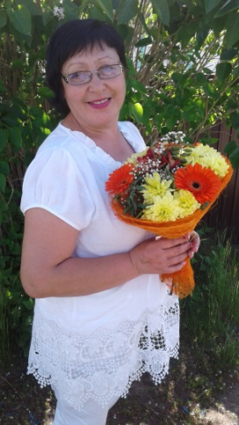Плечева Гульсайра Нурловна  Девиз:  Есть на свете три пути: верь, надейся и люби.... | Образование: высшее  1986 г. – незаконченное высшее Свердловский педагогический институт по специальности «Математика»;  1988 г. – Культурно-просветительское училище (г. Екатеринбург) по специальности «Режиссёр-актёр»;  2007 г. – Челябинская академия культуры и искусства по специальности «Менеджер социально-культурной деятельности».  Опыт работы:  1979 -1981 гг. – средняя школа №18 пос. Октябрьский Свердловской обл., лаборант  1986 - 2017 гг. работа по договорам в сфере культуры (кинотеатр «Космос», городская детская библиотека им. П. Бажова, Парк культуры и отдыха) на должностях: методист, библиотекарь, зав. детским отделом ПКиО.  Функциональные обязанности:  – Организация и проведение культурно-массовых мероприятий с детьми и молодёжью.  – Разработка, организация и проведение городских культурно-массовых мероприятий, посвящённых праздничным датам Российской Федерации и национальным праздникам, отчётные концерты творческих коллективов.  Дополнительно:  1984 г. – Благодарность за большую воспитательную работу с детьми.  1998г. – Благодарность за работу в проведении мероприятий в школьные каникулы.  2001 г. – Почётная грамота Управления культуры за большой вклад в развитие и работу городского Парка и в связи с 40-летием Парка.  2005 г. – Благодарность за высокие производственные показатели и добросовестное отношение к работе.  2013 г. – Благодарность в связи с празднованием Дня работника культуры, за успешную работу и развитие культурно-досуговой деятельности учреждения.  2014 г. – Почетная грамота Управления культуры и молодёжной политики за многолетний добросовестный и безупречный труд, профессиональное мастерство, особый вклад в развитие сферы культуры г. Снежинска и в связи с празднованием Дня работников культуры.  Личностные качества:  активная гражданская позиция, отзывчивость, оптимизм, настойчивость.
Казаков Денис Владимирович,  Девиз:  Никогда не жалуйтесь на судьбу:  друзей – огорчишь,  врагов – порадуешь,  себе – не поможешь… | Образование: специальное  2000 г. - Филиал Академии пожаротушения МВД России (г. Екатеринбург)  2013г. – н.в. ЮрГУ, факультет ПГС  Дополнительное образование:  2018 г. - Сертификат участника Второй школы разработки муниципальных программ развития гражданского общества (г. Челябинск)  2018 г. - Сертификат участника летней Школы НКО Челябинской области (г. Миасс)  Опыт работы:  1995 - 2004 гг. – служба в рядах пожарной охраны отдел ОГПС-7 (Снежинск)  2005 - 2014 гг. ООО «Кредо» в должности зам. директора  2014 г. – Учредитель Снежинской городской общественной организации помощи детям с ограниченными возможностями здоровья и молодым инвалидам «Бумеранг Добра»  2015 г.- н.в – зам председателя СГОО  2015 г.- н.в. – депутат собрания Снежинского городского округа  с 2016 г. - н.в. – помощник Уполномоченного по правам человека в Челябинской области по г. Снежинск.  Дополнительно:  2015 г. – Благодарственное письмо Уполномоченного по правам человека в Челябинской области М.Н. Павловой за активное продвижение программ социальной реабилитации «особых детей» на территории челябинской области.  2017 г. – Благодарность Уполномоченного по правам человека в Челябинской области М.Н. Павловой за активное продвижение программ социальной реабилитации «особых детей» в г. Снежинске.  Личностные качества:  коммуникабельность, добросовестность, инициативность, доброжелательность, целеустремлённость, требовательность к себе и окружающим.  2017 г. – Благодарственное письмо Губернатора  Челябинской области Б.А. Дубровского за профессионализм и значительный вклад в становление института Уполномоченного по защите прав человека в Челябинской области.
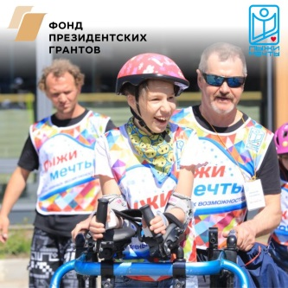Ситников Алексей Геннадьевич,  Девиз:  Не превращайте свою книгу жизни в жалобную | Образование: высшее  1979 г. – Челябинский государственный институт физической культуры по специальности «Учитель физической культуры»  Дополнительное образование:  1994 г. – курс массажистов-реабилитологов (Челябинск)  1982 г. – курс «Спасатель» (г. Снежинск)  1991 г. – тренерский семинар (г. Сочи)  1996 г. – тренерский семинар (г. Минск)  2018 г. – Сертификат волонтера программы «Лыжи мечты. Ролики» АНО «ЦСПА «Лыжи мечты» Сергея Белоголовцева»  Опыт работы:  1979 - 1981гг. – служба в рядах Советской Армии  1981 - 1983 гг. – учитель физической культуры СГПТУ-80 (г. Снежинск)  1983- 1988 гг. – тренер по водно-лыжному спорту, Школа Олимпийского резерва (г. Рыбинск)  1988-1990 гг. – тренер по водно-лыжному спорту, спортивная школа (г. Сакки)  1990-1993 гг. – работа по договорам в ряде организаций (гг. Сакки, Николаевка) в должности тренера-массажиста  1993-1994 гг. – тренер сборной команды Словакии по водно-лыжному спорту, спортклуб «Гранзат» (Словакия)  1995-1998 гг. – работа по договорам в ряде организаций (г. Николаевка) в должности тренера-массажиста  1999-2002 гг. – инструктор спортивно-технического отдела дворца творчества детей и молодежи (г. Снежинск)  2002-2004 гг. – зам. директора по АХЧ  городской спортшколы по гандболу (г. Снежинск)  2005-2007 гг. – директор ЗАО «Тайфун» (г. Снежинск)  2007-2015 гг. – инструктор по плаванию, массажист, КФиС бассейн «Урал» и бассейн «Школьник» (г. Снежинск)  2015-н.в. – работа по договорам в ряде организаций в должности тренера-массажиста и инструктора по ЛФК (г. Снежинск)  Дополнительные функциональные обязанности:  – посттравматическая реабилитация спортсменов  Дополнительно:  Благодарность главы Снежинского городского округа за значительный вклад в развитие физической культуры г. Снежинска  Личностные качества:  трудолюбие, любознательность, оптимизм, ответственность, ЗОЖ, коммуникабельность, стрессоустойчивость, любовь к детям.
Беглова Мария  Вячеславовна | Образование: высшее  2011 – 2014 гг. – УрГЭУ-СИНХ, Департамент Менеджмента и Информатики, специальность «Бизнес Информатика», бакалавр, очное.  2014 - 2019 гг. - УрФУ, Институт Естественных Наук и Математики, специальность «Прикладная Информатика», бакалавр, заочное.  Дополнительное образование:  2014 - 2017 гг. – участник более 50 танцевальных мастер- классов по уличным и клубным направлениям танцев, в т. ч. от хореографов международного уровня.  2016 г. – курс обучения тайскому рефлекторному массажу стоп в клубе восточных гимнастик «Белый Журавль» (Снежинск).  2015 г. – Федерация фитнес образования, «Инструктор групповых программ» (г. Челябинск)  Опыт работы:  2008 - 2011 гг. – помощник иппотерапевта, коневод Снежинского конного клуба «Радуга».  2012 - 2013 гг. – менеджер отдела компании «Pull&Bear», корпорации «Indetex».  2015 г. – н.в. администратор СГОО Центр помощи детям с ограниченными возможностями и молодым инвалидам «Бумеранг Добра».  2015 г. - н.в. – инструктор групповых фитнес программ Студии фитнеса и танца «New Style», хореограф молодежных направлений танцевальной студии «КLуб».  Профессиональные навыки:  – совместное семейное воспитание со старшей сестрой, имеющей диагноз аутизм;  – знание основ детской и подростковой психологии и педагогической теории;  – знание языковой программы для людей с коммуникативными трудностями общения «МАКАТОН»;  – знание основ иппотерапии для детей с ОВЗ;  – знание английского языка (разговорный уровень), немецкий язык (со словарём);  – уверенный пользователь ПК (весь пакет MS Office - Word, Access, PowerPoint, OutLook, Open Office, Internet, 1С Предприятие, Corel Draw, Photoshop);  – организация и проведение мероприятий, благотоворительных акций, в т. ч. ежегодной акции «День Добрых Дел» (г. Снежинск).  Дополнительная информация:  2015 г.– Благодарственное письмо от МБУ «Комплексный Центр Социального Обеспечения Населения» за проведение новогодних мероприятий для детей, оказавшихся в ТЖС (г. Снежинск)  2017 г. – Сертификат участника Международного форума «Каждый ребенок достоин семьи»: «Эффективные программы помощи» (г. Москва)  2017 г.– Свидетельство участника обучающего семинара «Языковая программа «МАКАТОН» для людей с коммуникативными трудностями общения» от РБОО «Центр лечебной педагогики», г. Москва (г. Снежинск).  2017 г. – Благодарственное письмо от СГОО «Бумеранг Добра» за организацию и проведение ежегодной благотворительной акции «День Добрых Дел».  Личностные качества: трудолюбие, любознательность, ответственность, организованность, коммуникабельность, справедливость, сдержанность, оптимизм, стрессоустойчивость, любовь к детям, ЗОЖ.

2017 год Программа, проекты, мероприятия, мониторинг

Тема года – информативность

Целевая аудитория: Семьи, выспитыващие детей с ораниченными возможностями здоровья и молодые инвалиды.

ПРОГРАММА «Комплексное сопровождение детей с ограниченными возможностями здоровья (ОВЗ), молодых инвалидов и их семей».

Цель: Повышение качества жизни семей, воспитывающих детей с ОВЗ.

Задачи:
- Проведение индивидуального комплексного подхода в работе с семьей, воспитывающей ребенка с ОВЗ, с учетом новых реабилитационных технологий.
2. Укрепление ресурсного потенциала семей, воспитывающих детей с инвалидностью, формирование позитивной мотивации к образованию новых социальных связей, содействие взаимной поддержке родителей детей-инвалидов.
3. Формирование в обществе толерантного отношения к детям - инвалидам, популяризация идей содействия их социальной включенности.
4. Повышение квалификации специалистов, работающих в Центре, с привлечением
инновационных методик и их авторов, с последующей организацией индивидуальных и групповых коррекционных занятий с бенефициарами проекта.
ПРОЕКТЫ
- «Вместе весело шагать». Детско-родительские коммуникативные тренинги, «Школа для особенных родителей», юридическая поддержка.
2. Адресная помощь «особенным» семьям. Сотрудничество с Благотворительными фондами Российской федерации, организация благотворительных ярморок, проведение общегородских акций в поддержку детей с различными заболеваниями.
3. Кадры и техника – решают все. Оснащение тренажерного зала «Движение-жизнь» инновационными специализированными тренажерами. Повышение квалификации специалистов, работающих в Центре, с привлечением инновационных методик и их авторов, с последующей организацией индивидуальных и групповых коррекционных занятий с бенефициарами проекта.

Срок | Мероприятие | Фотофакт | Проект
 | Адресный сбор семье Черняевых на оказание стоматологической помощи сыну Данилу.  Лечение 5-летнему ребенку возможно только под специальным наркозом.В "Стоматологической практике" г.Челябинск стоимость курса составляет 63.196 руб. На 04.11.17 собрано 22000руб.https://vk.com/club75170653?w=wall-75...  В течении года | 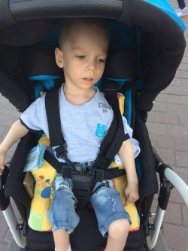 | 2
 | Адресный сбор семье Плотниковых на приобретение специализированной коляски  Требуется: 102990 рублей  Сбор закрыт.Спасибо всем, кто не прошел мимо.Здоровья Алёше и его маме!!!  http://tv-soyuz.ru/peredachi/skoraya-sotsialnaya-pomosch-plotnikov-alesha  https://www.ekbmiloserdie.ru/article-emergency_social.. | 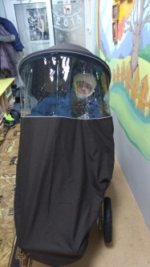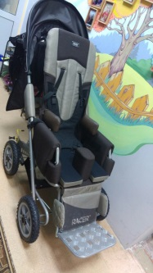 | 2
В течение года | Занятия терапевтическим спортом по программе Сергея Белоголовцева: «Лыжи мечты. Ролики»  Тренер – Алексей Геннадьевич Ситников  https://vk.com/bdsnz?z=photo-75170653_456245009%2Fwall-75170653_3225 | 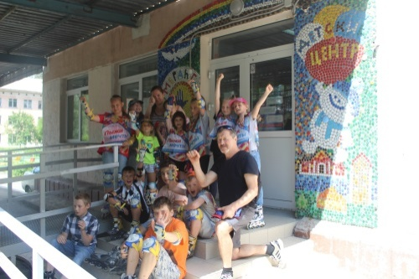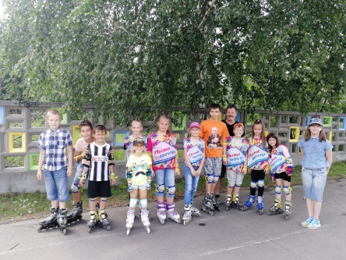 | 3
В течение года | Оснащение тренажерного зала специализированным инновационным оборудованием: тренажер Гросса, иппотренажер, вертикализатор, 5велотренажеров для детей с нарушением опорно-двигательного аппарата, виброплатформа.  https://vk.com/topic-75170653_38377148 | 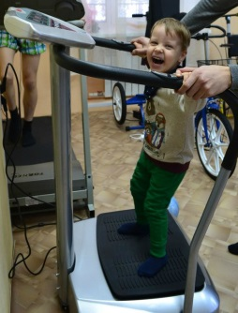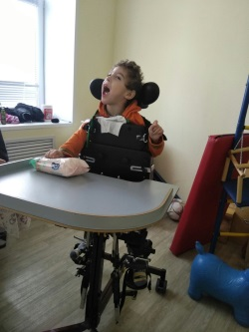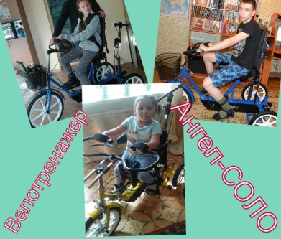  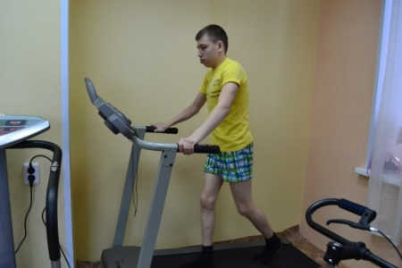  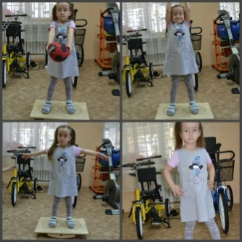 | 3
В течение года | Акция в поддержку детей с ОВЗ  «Покупая, помогаешь детям!»  В магазинах города установлены «Коробочки Добра» для сбора канцелярских товаров, игрушек и т.д. | 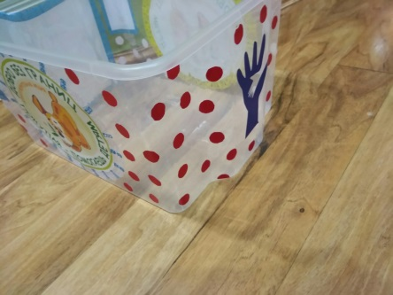 | 1
В течение года | Акция «Сладкое добро»  Поздравление «особенных» именинников тортом ручной работы от городских кондитеров, а так же адресное поздравление на дому неорганизованных детей с ограниченными возможностями здоровья. | 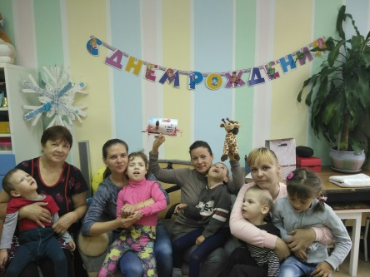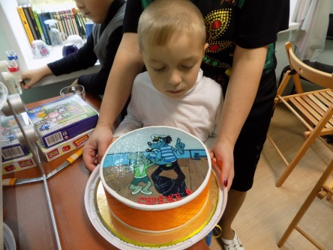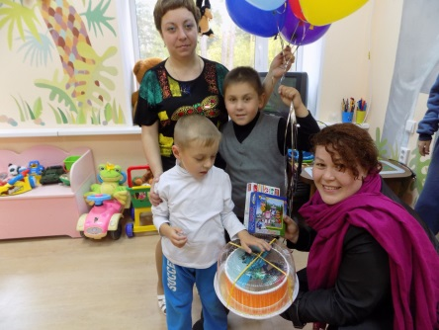 | 1
 | Соляная Пещера «СОЛЬ+» предоставляет детям с ОВЗ и молодым инвалидам бесплатные курсовые оздоровительные сеансы.  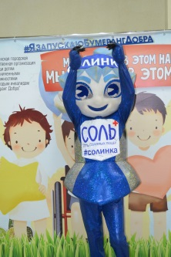 | 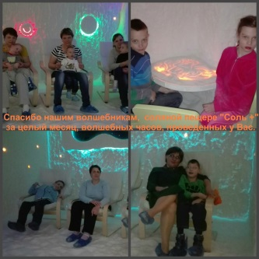 | 3
 | Мастер-классы от родителей: «Открытка для мамы», «Открытка к 23 февраля», мыловарение, тестопластика и т.д. | 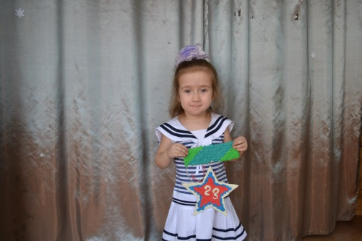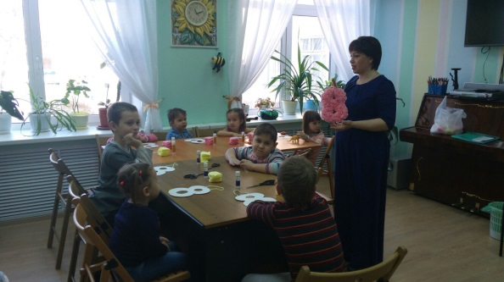 | 1
 | 9 декабря. Трехгорный. Участие в Первом информационном форуме «Открытый мир» для людей с ОВЗ. | 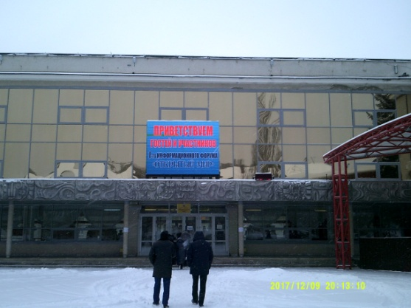  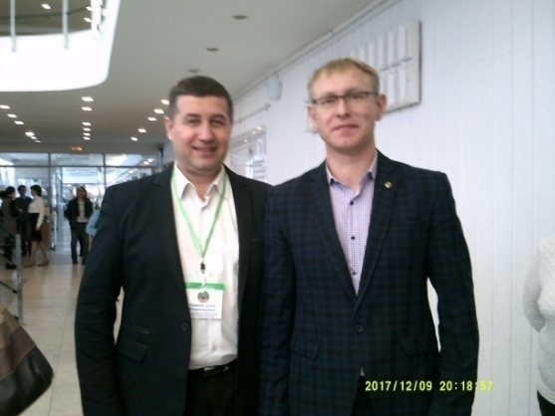 | 3
Декабрь | 3 декабря. Акция «День добрых дел» в честь Международного дня инвалида. | 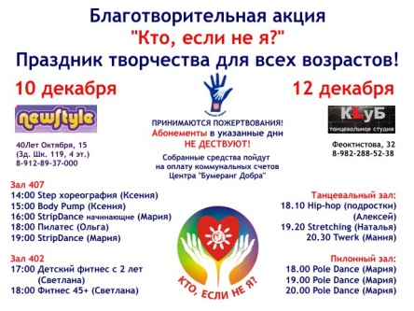 | 1
 | 1 декабря. Зал Детской музыкальной школы. Концерт памяти В. Верхотурцева. Сбор средств на лечение Таисии Массонис (5 лет) и Юрия Золотову (4 года).  Собрано 26 100 руб.:курс реабилитации детей частично оплачен. | 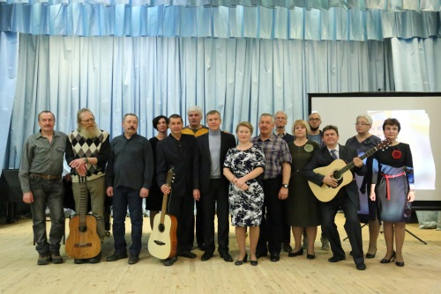 | 2
 | Благотворительная ярмарка ручных работ. Клуб «Ритм». | 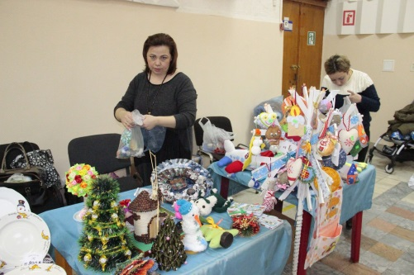 | 1
 | Благотворительная ярмарка ручных работ в рамках адресной помощи.  Место проведения - клуб «Ритм».  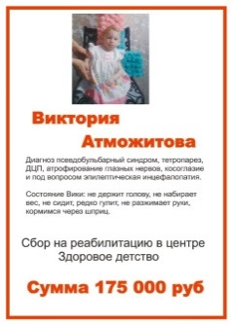 | 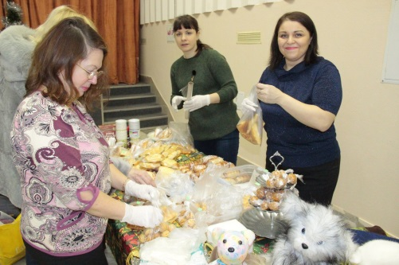 | 1
Декабрь | Благотворительная ярмарка ручных работ в рамках адресной помощи.  Место проведения – Городская детская библиотека им. П. Бажова. | 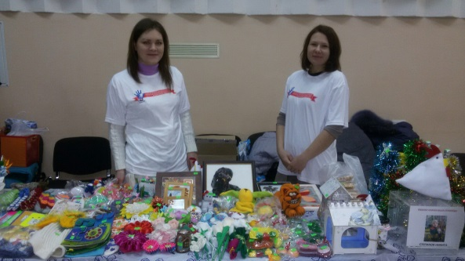 | 1
 | Новогодняя благотворительная ярмарка ручных работ в рамках адресной помощи.  Место проведения - клуб «Ритм».  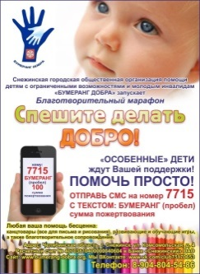 | 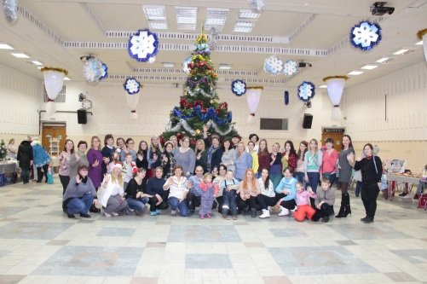 | 1
Декабрь | СГОО "Бумеранг добра" – победитель Национальной премии «Гражданская инициатива»: 13 лауреатов получили статуэтку «Золотой росток» и денежный приз по 200 тыс. руб.  Проект «Раздвинь границы возможностей»  (рук .А.А. Широкова)  https://premiagi.ru/news/966#sthash.CeeLk1sT.dpuf | 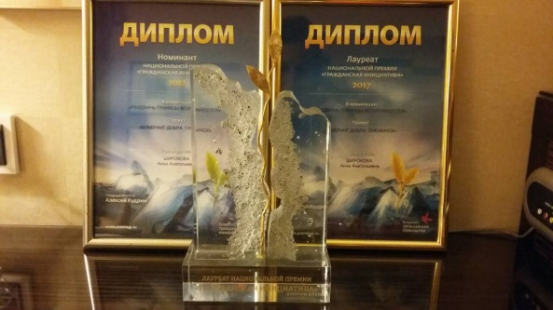 | 1
 | Собаки-канистерапевты Лада и Альвида– победители конкурса «Собака года-2018» :  Специалисты канистерапии Анастасия Егановаи Ольга Евстратенко в программе СТС - Челябинск: http://ctc-chel.ru/video/10939/ | 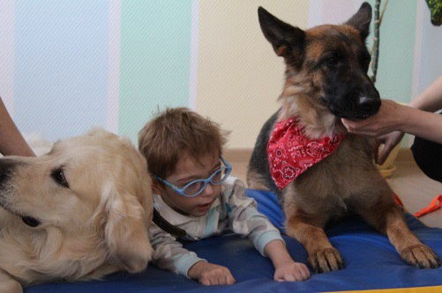 | 3
Ноябрь | 25 ноября.Мастер-класс для воспитанников «Бумеранг добра» – «Открытка для мамы» провели педагоги Воскресной школы «Державная» при поддержке добровольцев ГВЦ «Открытое сердце». | 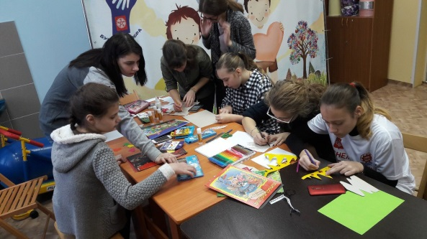 | 1
Октябрь | 29 октября.ВДетской библиотеке состоялась благотворительная акция «Ярмарка добра» совместно с городской общественной организацией «Бумеранг добра». В ходе мероприятия было выручено 11 500 руб., которые пошли на поддержку детей с ОВЗ.  http://www.snzadm.ru/?art=15529 | 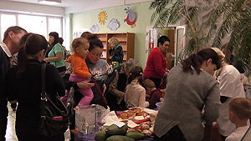  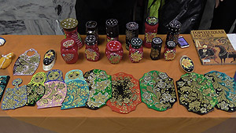 | 1
 | 28 октября. В "Бумеранге добра" состоялась информационно-просветительская встреча,посвященная истории иконы Божией Матери "Спорительница хлебов", была организована педагогом Воскресной школы «Державная» З.К. Гладилиной.  https://vk.com/album-105684021_248919140 | 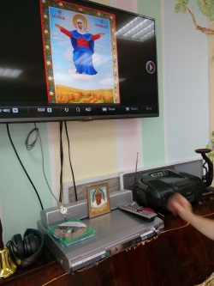 | 1
 | 12 октября. Поездка в Челябинск в гости к «Доброй лошадке»  https://vk.com/album-75170653_250049257 | 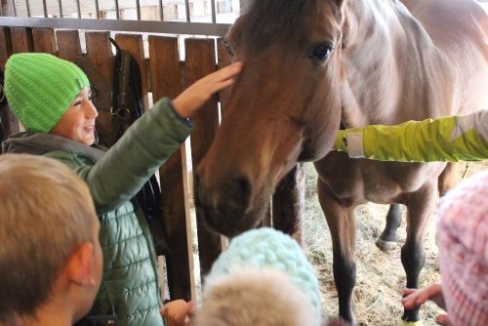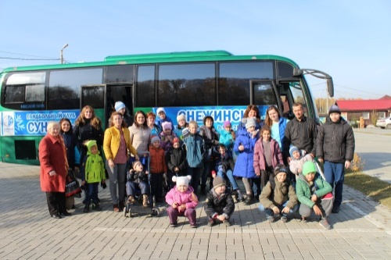 | 3
Сентябрь  Сентябрь | 22 сентября. Состоялся I форум «Особые семьи – обычная жизнь», организованный «Бумерангом добра» при поддержке Госкорпорации «Росатом», АдминистрацииСнежинска и целого ряда городских организаций.  https://vk.com/album-75170653_249424025 | 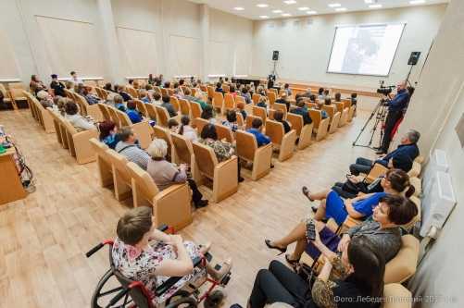  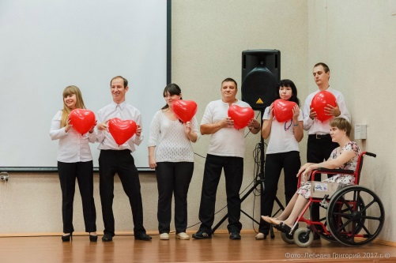  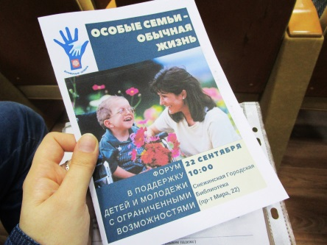 | 3
 | 19 сентября. Троицк. Представители «Бумеранга добра» навстрече участников конкурса социально-ориентированных НКО Челябинской области. | 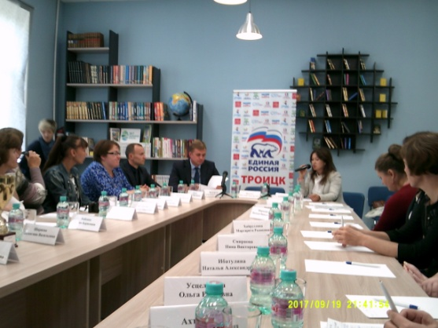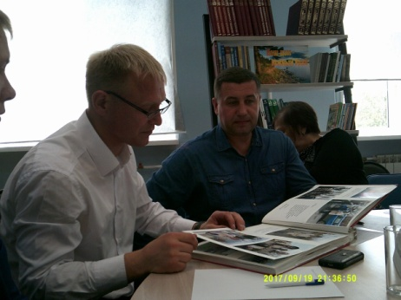 | 3
 | Наш Центр с обучающим семинаром "МАКАТОН" посетили замечательные специалисты Центра лечебной педагогики (Москва). Два дня плодотворной эффективной работы! https://vk.com/album-75170653_249424104 | 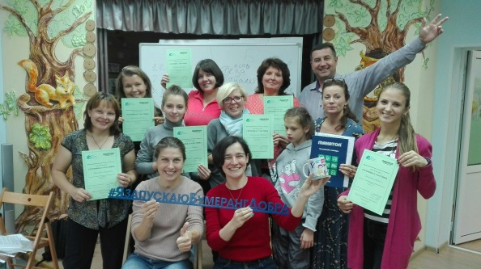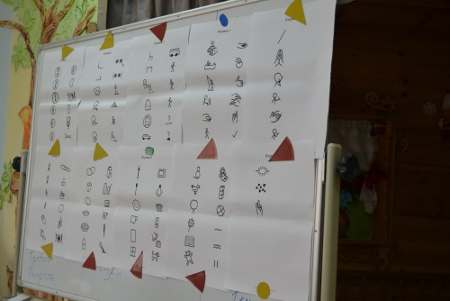 | 3
 | 1 сентября. Снежинцы присоединились ко всероссийской акции «Дети вместо цветов».  Так, класс из 135-й школы выбрал объектом помощи Алексея Плотникова и собранные средства (более 7 000 руб.) передали в семью. Гимназисты оформили красивый конверт с логотипом акции, вложили туда собранные 4 300 руб. и передали в наш Центр (приобретены беспроводные наушники для детей, занимающихся в группе «Передышка». | 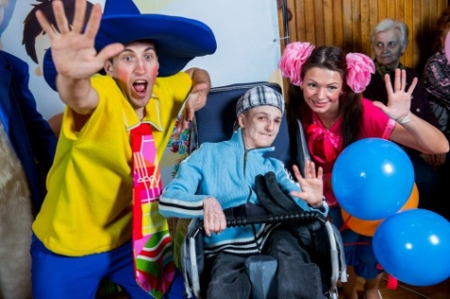 | 1
Август | "Добрый поход" на озеро Сунгуль – совместный отдых «особенных» семей. | 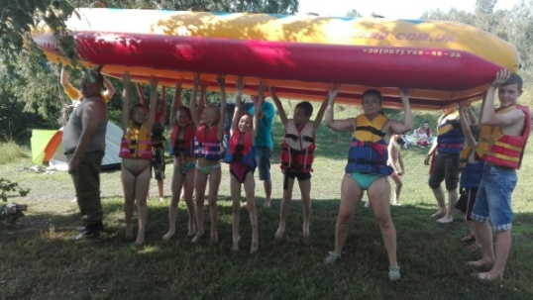  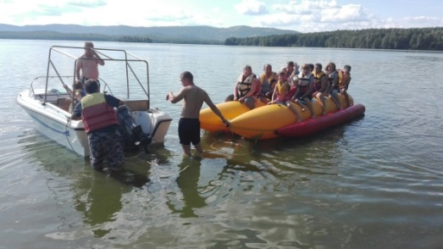 | 1
Июнь | Впервые «особенные» семьи приняли участие в общегородском мероприятии «Парад колясок», организованным местным отделением партии Единая Россия в рамках проекта "Крепкая семья". | 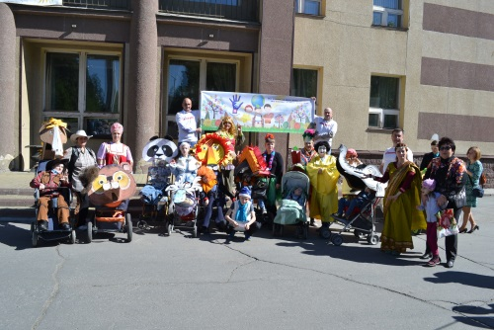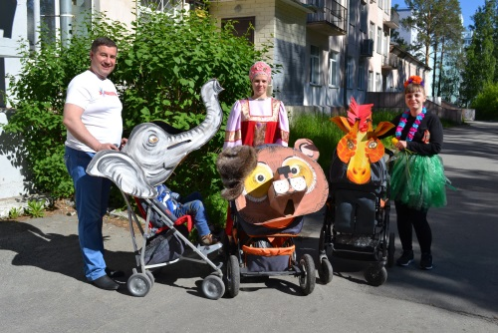 | 1
Май | 31 мая в Центре отметили День защиты детей в двух отделениях. В первом выступали коллектив "Легкое дыхание" (рук. Т.Устюгова) и автор исполнитель песен под гитару В. Яровой. Во втором-  актриса Е.Гогоня в роли Лунтика.  Аншлаг.  https://vk.com/album-75170653_246285175 | 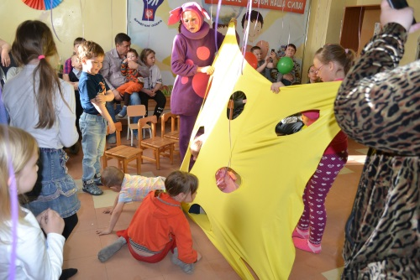  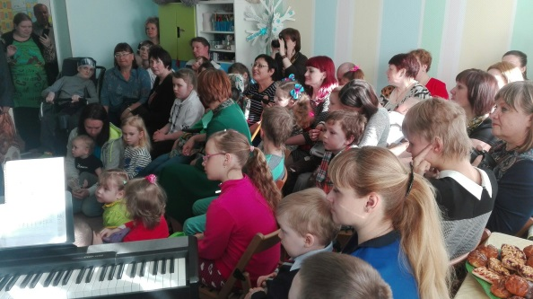 | 1
Апрель | Сатка, Челябинская область. Бумеранг вошёл в число победителей номинации "Раздвинь границы возможностей"! Унас серебряный диплом областного этапа Национальной премии "Гражданская инициатива". Далее – борьба на федеральном уровне!  https://vk.com/album-75170653_245162084 | 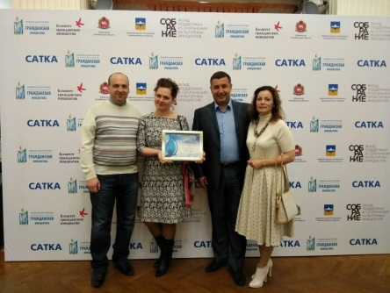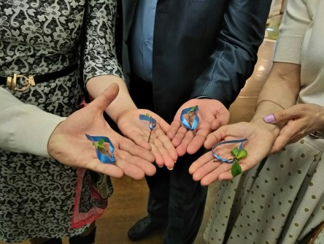 | 3
Апрель | Призер конкурса рисунков «Особенное детство», организованный «Бумерангом добра», за работу «Дружба». | 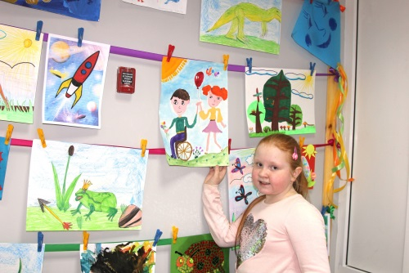 | 1
 | Субботник по благоустройству прилегающей территории Центра "Бумеранг добра", с участием родителей, детей и добровольцев.  Апрель | 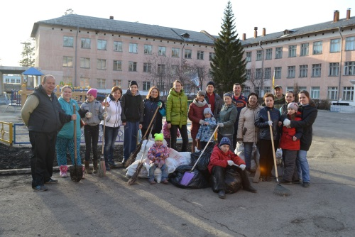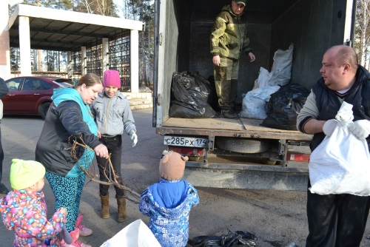 | 1
 | 2 апреля – День информирования об аутизме. Акция «Подсвети мир синим».  Проводится в городе с 2016 года. Организатор акции: СГОО помощи детям «Бумеранг Добра». | 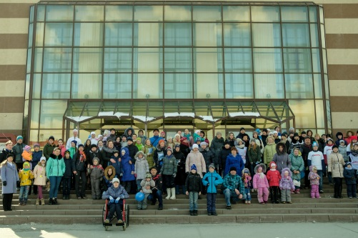  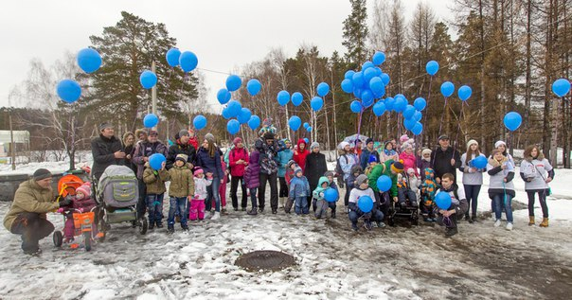 | 1
Март | День «особого» именинника в Снежинке: «Бумерангу добра» 3 года!  Нашему "Центру" целых три года!  Гордость всего " Бумеранга" народа!  "Особые" люди" – особой" команды:  пед.коллектив, дети, мамы и папы...  Сколько прошли мы,как много достигли.  Снежинск,поддержка твоя – наша сила!  Девиз "Бумеранга" по-прежнему ясен:  "Каждый достоин и каждый прекрасен!!!"  https://vk.com/album-75170653_244278011 | 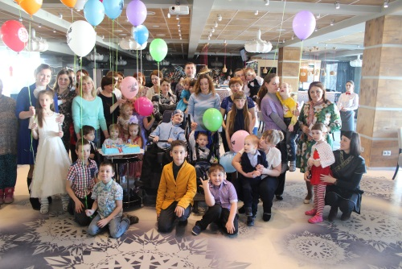  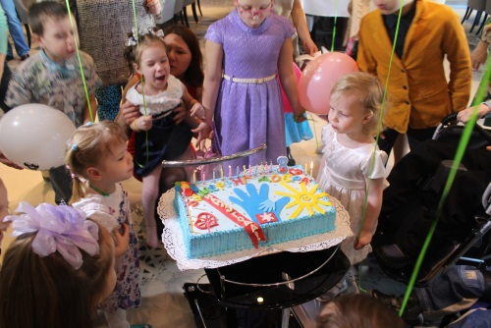 | 1
Март | 15 марта в Снежинске во внутреннем дворе школы №122 открылась игровая площадка для особых детей с безопасным прорезиненным покрытием. Событие приурочено к 3-летиюсо дня основания организации. | 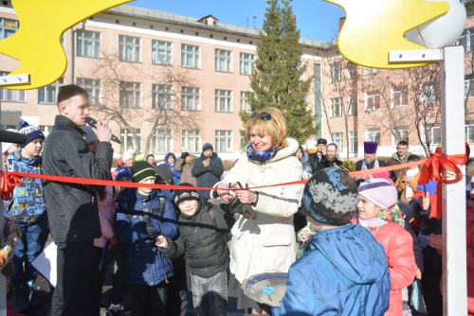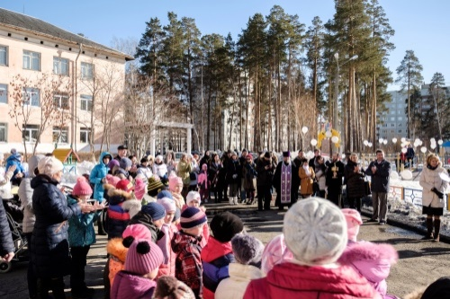  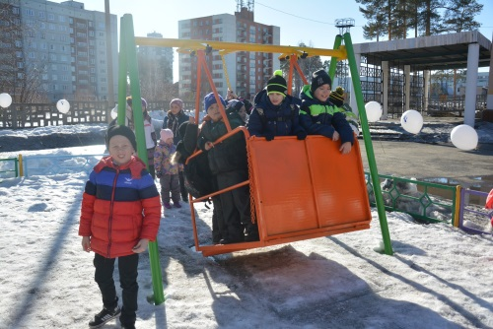  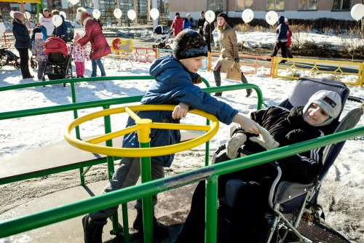  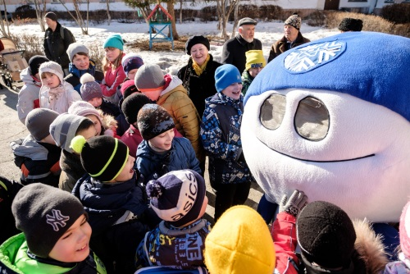 | 3
 | 15 марта в рамках празднования 60-летия Снежинска и ко дню рождения "Бумеранга добра" на сцене ДК "Октябрь" состоялся благотворительный спектакль "Особые люди" ведущего театра России на Малой Бронной. | 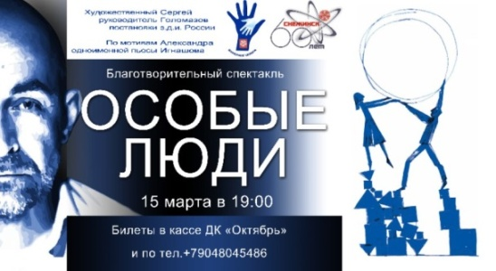  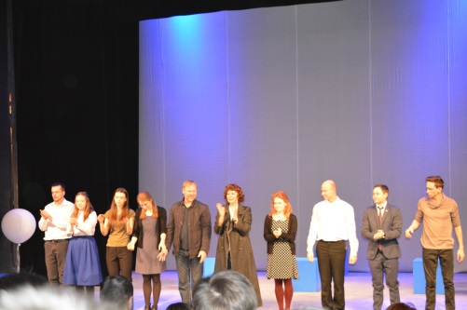 | 1
 | Масленица. Гуляния на свежем воздухе, конкурсы, горячий чай с блинами. | 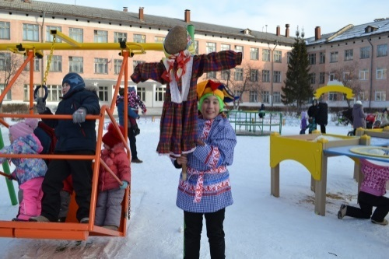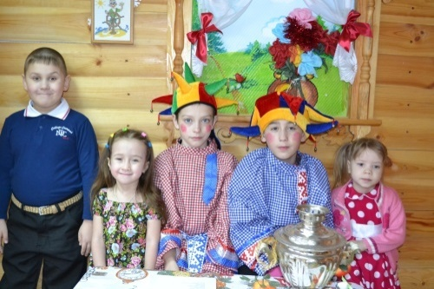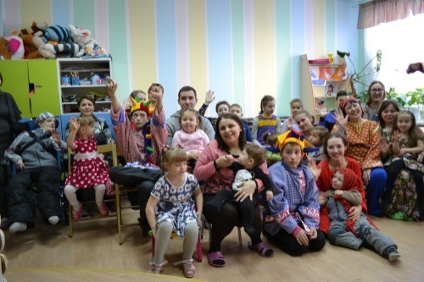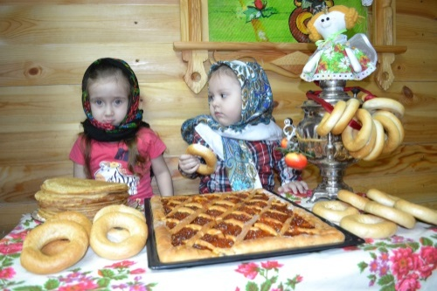  Февраль | 1
Январь | Мероприятие, посвящённое Рождеству Христову, проведённое совместно с Воскресной школой«Державная». | 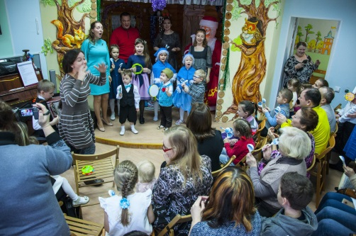 | 1
Январь | Новогодние инклюзивныепраздники «Дети верят в Чудо». | 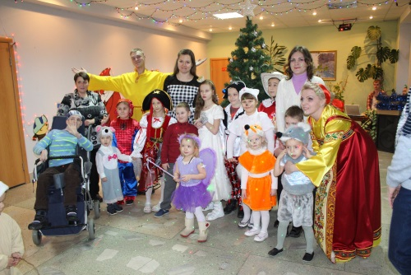  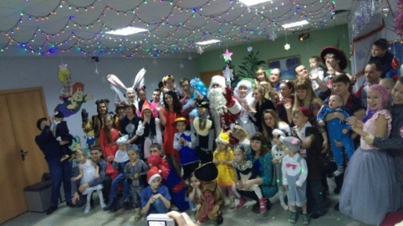  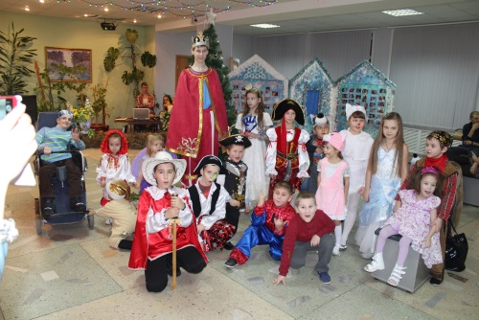  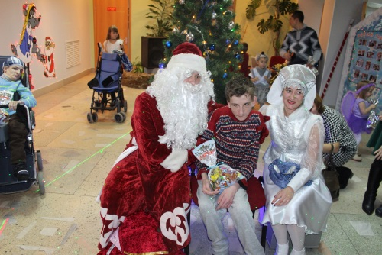

Итоги мониторинга года

Задачи | Главные итоги
1. Создасть условия для развития интереса сотрудников к самоосознанию | – 100% сотрудников Центра прошли самотестирование, включающее удовлетворенность условиями труда: оранизация рабочего места, нагрузка, денежное вознаграждение);
- 2. Обеспечить доступ к просветительской информации для более 500 человек – благополучателей Центра | – численность благоподучателей Центра составляет 230 человек, включая прямых благополучателей – детей с ОВЗ и их родителей (законных представителей);
3. Сформировать позитивное отношение к Центру у благотворителей и партнеров на уровне не менее 3,5 баллов (по 5-бальной шкале) | – оценочный показатель: уровень удовлетворенности стейкхолдеров в соответствии с анкетированием равен 4 баллам
- 4. Сформировать кадровый ресурс, обеспечивающий качество деятельности Центра | – оценочный показатель: 85% сотрудников, соответствует утвержденному профилю компетенций ): в штате – 12 сотрудников, из них – 2 (инструктор адаптивной физкультуры и массажист) в настоящее время повышают квалификацию;  на сегодня имеется две востребованные вакансии – логопед-дефектолог и методист.

Заявленная тема года – информативность –продолжает оставаться атуальной, в связи с тем, что:
- слабо развита связь с родителями (законными представителями) детей с ОВЗ;
- институт социального партнерства СГОО «Бумеранг добра» с административными, государственными и общественными организациями города находится в стадии становления.
Информационное сопровождение Программы | http://bumerang-dobra.org/  http://www.snzadm.ru/  http://ombudsman74.ru/  https://vk.com/bdsnz  Городские СМИ: Городское телевидение ОТВ-Снежинск, Газеты "Окно", "Метро", "Ва-банк",  Редакция «Снежинское городское радио».

Наши партнёры:
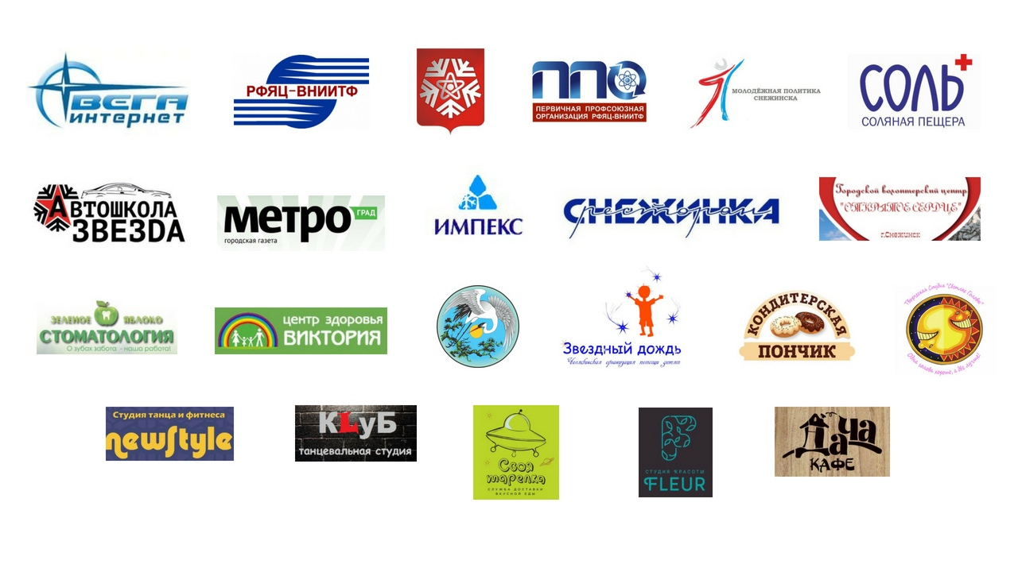

Мы говорим большое спасибо Всем нашим партнерам, помощникам и волонтерам! Мы выражаем Вам нашу искреннюю благодарность и глубокую признательность!
За Вашей помощью стоят истории реальных судеб,
которые благодаря Вам приобретают надежду и веру в то, что чудеса случаются!
